Отчет группы «Сказка» за апрель 2019 г.
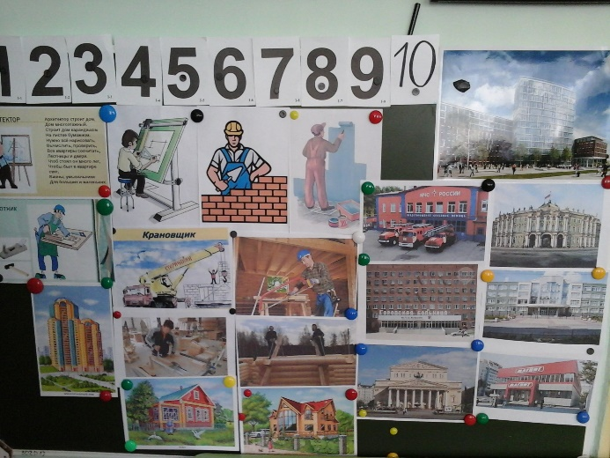
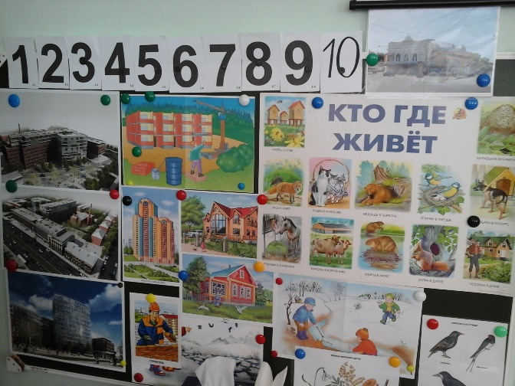
Апрель начался темой «Кто построил этот дом?». Мы беседовали о том, где живут животные, сравнивали сказочные домики с и реальными местами обитания. Рассматривали иллюстрации с изображением разных зданий, познакомились со строительными профессиями взрослых.

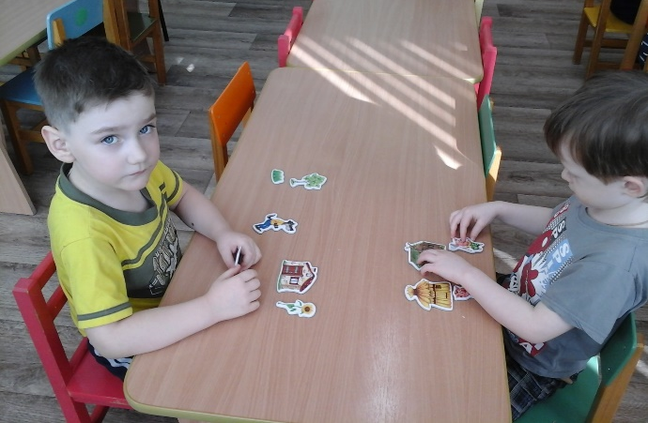
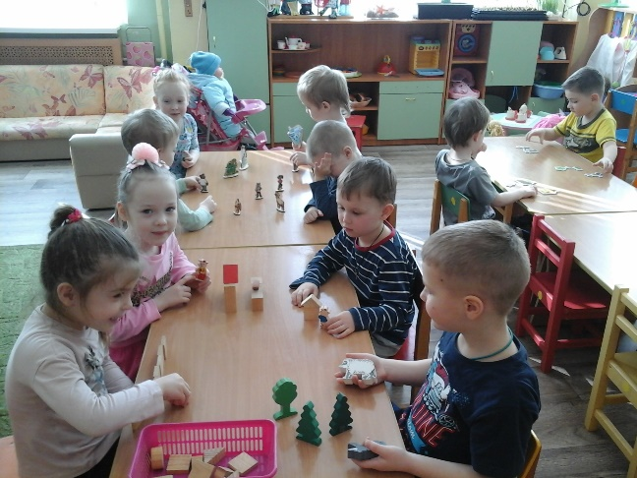
Мы разыграли с ребятами сказки «Три поросенка», «Заячья избушка». А «домик рыбок» (аквариум) мы наполнили лепными золотыми рыбками.
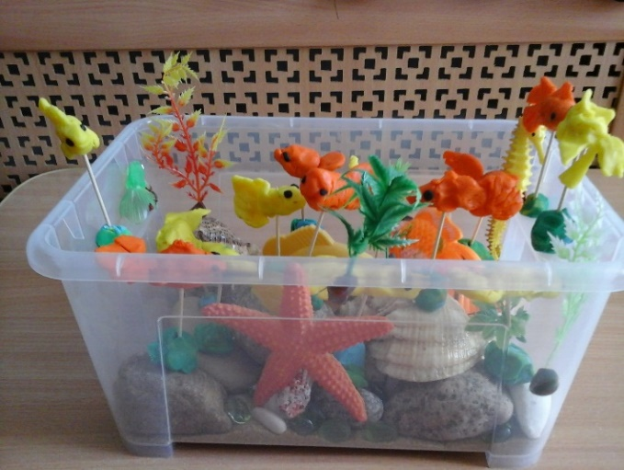
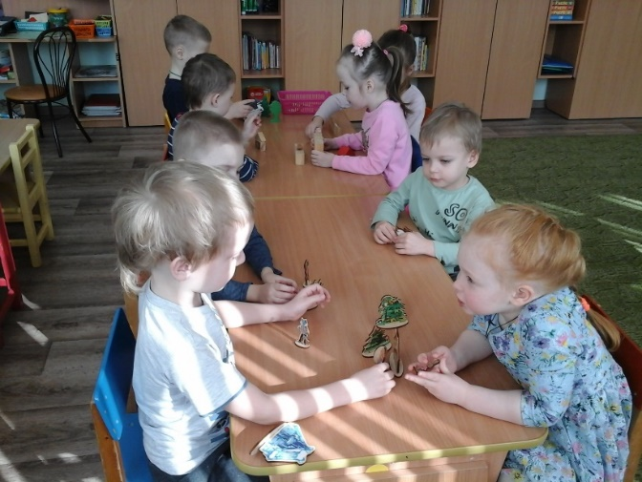
Работая по теме «Что там в небе голубом?», мы говорили о том, что летает в небе – птицы, самолеты, вертолеты, узнали, что у них общего, что помогает им держаться в воздухе.
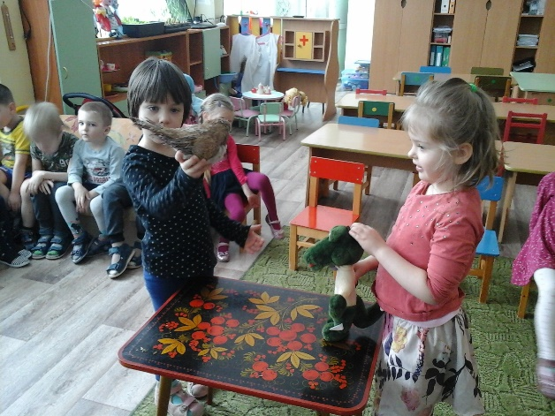
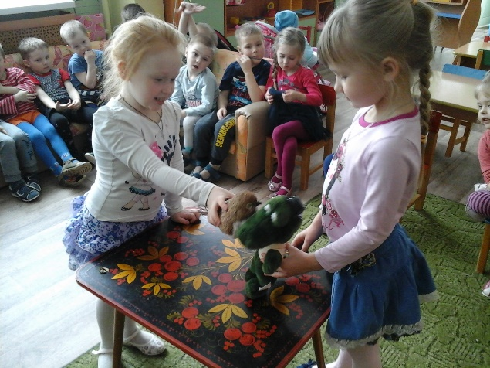
Мы наблюдали за облаками, учились видеть в них разные образы и передали впечатления в аппликации «Живые облака». В лепке освоили новый прием «цветовую растяжку» и разыграли с игрушками сказку «Что случилось с крокодилом?»
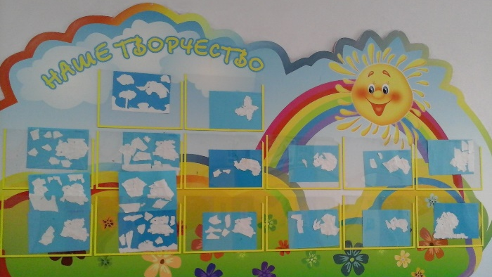
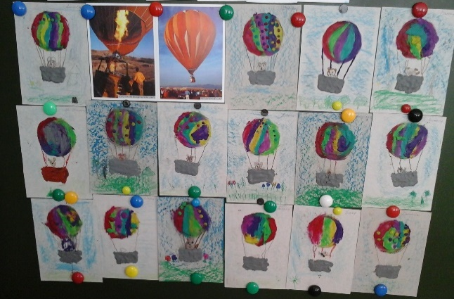
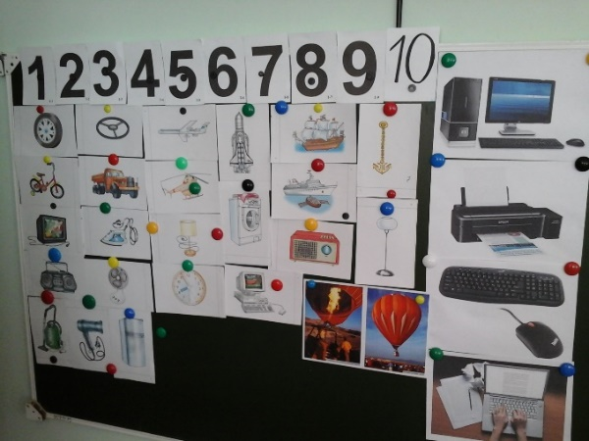
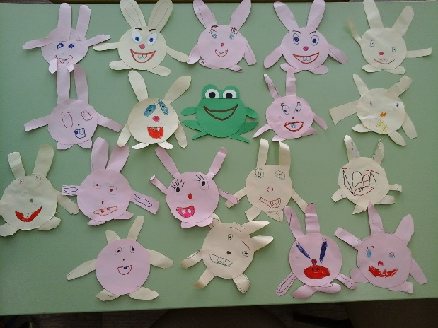
Тема «Выдумщики и изобретатели». На этой неделе мы беседовали с ребятами об изобретениях людей, побывали на экскурсии в методическом кабинете, где Любовь Николаевна познакомила нас с работой компьютера. Мы прочитали сказку Б.Заходера и создали образы героев этой сказки аппликативным способом. Разыграли отдельные эпизоды этой сказки.
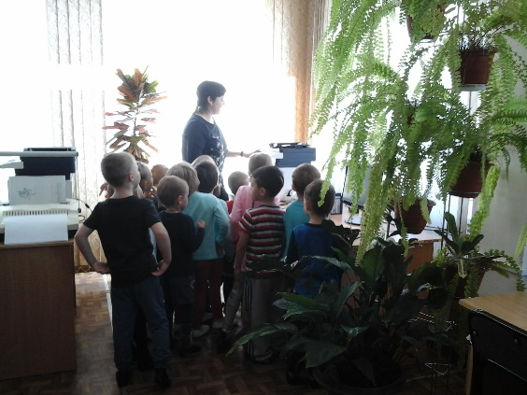
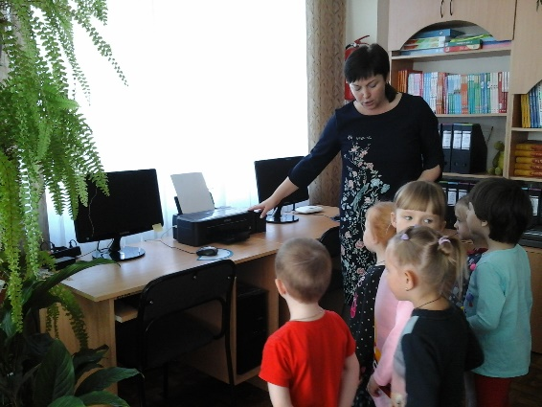
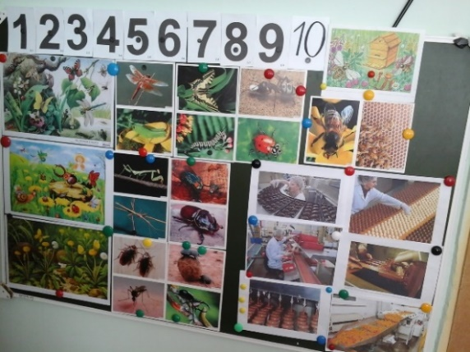
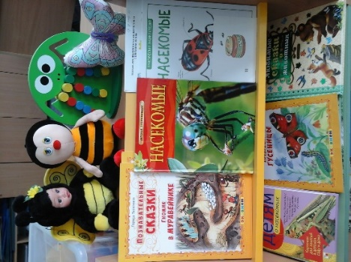
Последнюю неделю апреля особое внимание мы уделяли наблюдениям за весенними изменениями в природе, знакомились с насекомыми. Рассматривали иллюстрации с их изображением, читали статьи в энциклопедиях, стихи, рассказы, сказки то них. Мы обсуждали с ребятами, откуда берется мед, как пчелы собирают нектар, а игрушка пчелка стала героиней этой недели.
Родители Макара Н. и Никиты М. приняли участие в изготовлении спортивных поделок, а родители Димы, Никиты М., Даши П., Ксюши и Лёши приняли участие в уборке нашего участка. Мамы Кати и Вики, Даши Т. И Алисы напечатали для нас книги Маршака и Михалкова.
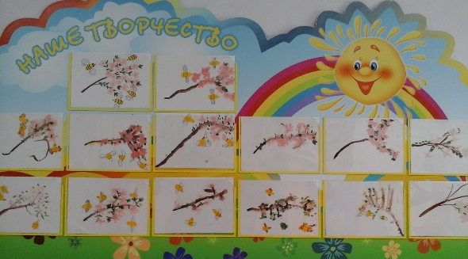
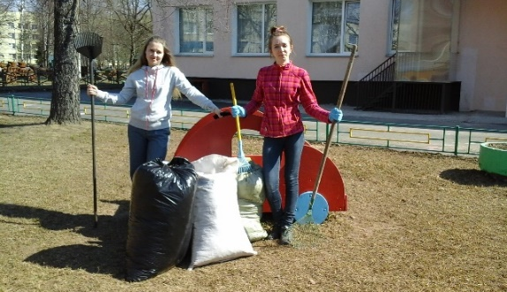
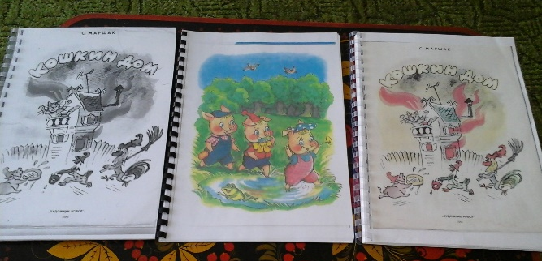
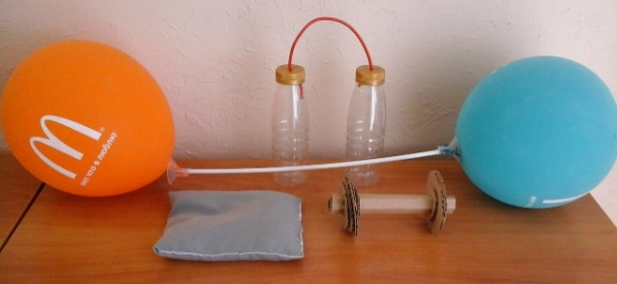
Спасибо всем!

